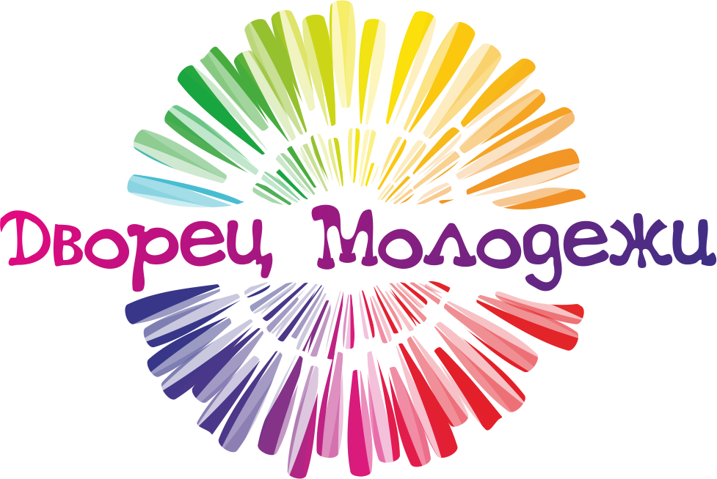
Муниципальное Автономное Учреждение
«Дворец молодежи» города Перми

614000 г.Пермь, ул. Петропавловская, 185
Тел.: (342) 237 06 56
E-mail: dm-ct@yandex.ru
Сайт: www.dmp.perm.ru
Контактное лицо: Зеленина Мария

________________________________________________________________________________________

Конкурс патриотических инициатив «Русский дух» - 2017

Дворец молодежи приглашает принять участие в XVII Конкурсе патриотических инициатив «Русский дух», который пройдет в городе Перми с 10 января по 23 февраля 2017 года.
«Русский дух» представляет собой уникальный проект, не имеющий аналогов на территории края: этот ежегодный конкурс каждый раз собирает на своей площадке более 600 участников, и для многих исполнителей и авторов конкурс становится своеобразной «стартовой площадкой». В 2017 году «Русский дух» проводится в 17 раз!
Любой житель, независимо от возраста, национальности, профессии может рассказать в рамках конкурса о своей любви к Отечеству, краю, городу. К участию приглашаются индивидуальные исполнители, авторы и творческие коллективы по следующим номинациям:
• «Патриотическая песня». Направления: авторская песня, эстрадная песня, народная песня.
• «Хореография». Направления: народный танец, эстрадный танец, современный танец.
• «Оригинальный жанр». Направления: театр моды, показательные выступления, цирк, эстрадная миниатюра, косплей и т.п.
• «Театр». Направления: чтец, литературно-музыкальная композиция, отрывки из спектаклей и т.п.
• «Фотография».В представленных фотографиях должны быть отражены размышления на тему: «Моя страна – Россия! Мой город – Пермь!».
- «Видео». В представленных видеороликах должна быть отражена тема: «Моя Родина».
На отборочном этапе Конкурса, жюри выберет лучшие номера и выступления, которые 23 февраля 2017 года на сцене Дворца молодежи украсят собой большой Гала-концерт!
Заявки на участие необходимо направлять до 10 февраля 2017 года по адресу: 614068, г. Пермь, ул. Петропавловская, 185, кабинет 304 или на e-mail: rd-dm@inbox.ru (с пометкой «Русский дух» и указанием названия номинации). Подробная информация – в Положении о Конкурсе.
Организаторы Конкурса «Русский дух» – МАУ «Дворец молодежи» г. Перми и ГАУ «Пермский центр военно-патриотического воспитания и подготовки граждан (молодежи) к военной службе». Конкурс проводится при поддержке Департамента культуры и молодежной политики администрации города Перми и Министерства культуры Пермского края.

Подробная информация: 237-06-56, Зеленина Мария

